Cycle 4, Seconde
PhySique-chimie
CATEGORIE : Réussir en mécanique du cycle 3 à la terminale
La relativité du mouvement au cycle 4 et en seconde
Introduction

Difficultés rencontrées par les élèves
Avant tout enseignement de physique, la relativité du mouvement et la notion de référentiel qui en découle font déjà partie du quotidien des élèves. À ce titre, les conceptions erronées sont nombreuses au sein des raisonnements des élèves, et il convient de les mettre en défaut dès le début de l'enseignement de la cinématique, et le plus souvent possible. La progression spiralée dès le cycle 3 permet à la fois des retours réguliers sur ces raisonnements, et également un changement des situations proposées à même de révéler l’évolution des conceptions.
Les recherches en didactique ont montré que «certains élèves ne se posent pas la question du référentiel puisqu’il existe pour eux un espace relié à la Terre, unique, intemporel, géométrique, de dimension finie, dans lequel sont repérés les mouvements de tout objet». L'un des raisonnements les plus communs est que les objets en mouvement ont une « vraie » trajectoire et une « vraie » vitesse qui sont considérées comme des propriétés de l'objet. Il en découle chez les élèves une non-équivalence du repos et du mouvement, ainsi que l'idée que les trajectoires et les vitesses ne se modifient pas lorsqu'on passe d'un référentiel à l'autre.
À ces raisonnements s'ajoutent des confusions entre les notions d'instant et de durée, ainsi qu'entre celles de position, vitesse et accélération, indépendamment de celles qui s'y ajoutent lorsqu'on fait intervenir la notion de vecteur (voir les autres ressources correspondantes dans la catégorie réussir en mécanique du cycle 3 à la terminale).

Parties des programmes de physique-chimie du cycle 4 et de seconde travaillées

Cycle 4
- Comprendre la relativité des mouvements dans des cas simples (train qui démarre le long d’un quai) et appréhender la notion d’observateur immobile ou en mouvement.

Seconde
- Comprendre que la nature du mouvement observé dépend du référentiel choisi.
- Réaliser et exploiter des enregistrements vidéo pour analyser des mouvements.

Contenu de la ressource

Séquence A
- Évaluation diagnostique Relativité du mouvement
- Activité d’apprentissage Saut en parachute

Séquence B
- Évaluations diagnostiques : Position, vitesse et Influence du référentiel
- Séquence d’apprentissage Vitesse d'un avion de ligne civil
- Évaluation formative Le véhicule et le canon

Autre ressource à consulter
La séquence d’apprentissage avec Scratch proposée dans la ressource Relativité du mouvement au cycle 3 peut être utilisée avec profit en début de cycle 4.
Évaluation diagnostique : Relativité du mouvement (séquence A)

Présentation
Cette évaluation diagnostique a pour objectif de faire verbaliser aux élèves la nécessité du choix d'un référentiel lors de la description d'un mouvement. Elle vise également à mettre en évidence la conception erronée de l'usage d'un référentiel terrestre « absolu » lié à l'élève et à définir la notion de référentiel.
On utilise un court extrait du film L'inertie en bobine - de la relativité du mouvement au principe d'inertie (Université Paris Diderot – Paris 7, 2005). Dans cet extrait d’une trentaine de secondes (de 11 min 59 s à 12 min 30 s après le début du film), deux caméras filment un personnage lançant une balle vers le haut.

Question
Visionner la vidéo proposée par le professeur (durée de 31 secondes), et choisir la bonne réponse :
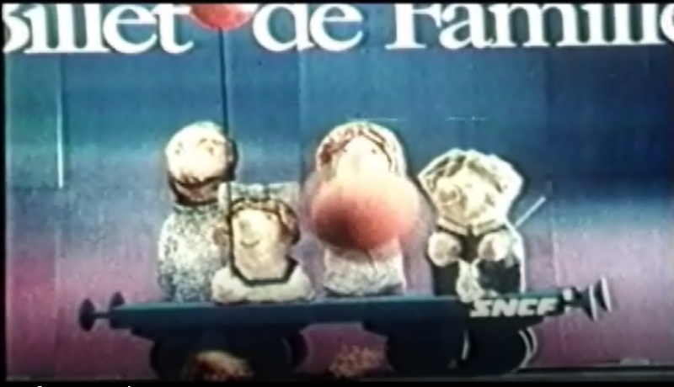
A / Le personnage est en mouvement,
B / Le personnage est immobile,
C / L'affiche est en mouvement,
D / Je n'ai pas assez d'informations pour décrire les mouvements des objets ou personnages.
Afficher la répartition des réponses de la classe à l'aide d’une application de type Plickers ou de boîtiers. La majorité devrait répondre A) Une discussion peut être initiée sur la nécessité ou non de préciser « par rapport au sol ».
Une fois les élèves fixés sur leur réponse, diffuser un deuxième extrait de la vidéo (de 13 min 18 s à 13 min 44 s après le début du film), et reposer la première question. La tendance des réponses doit bien entendu totalement s'inverser à la plus grande surprise des élèves.
Il est alors possible d'utiliser cette vidéo de plusieurs manières.
- Demander aux élèves pourquoi ils se sont trompés et faire émerger la notion de relativité du mouvement. On peut aussi mettre en évidence le raisonnement commun qui pousse à choisir un référentiel « ego-centré » en se situant à la place du passager.
- Décrire les mouvements du personnage par rapport :
  - aux rails des caméras, au sol, à la caméra fixe,
  - à l'écran où se situe l'affiche,
  - à la caméra mobile...
Cela permet ainsi de mettre en évidence qu'un mouvement n'est pas plus à privilégier qu'un autre, ou qu'un référentiel n'est pas « meilleur » qu’un autre. Cette évaluation permet de sensibiliser à la notion de référentiel comme constitué d’observateurs immobiles les uns par rapport aux autres.
Réponse correcte : D
Remédiation : Une séquence d’apprentissage avec scratch, issue de la ressource Relativité du mouvement au cycle 3.
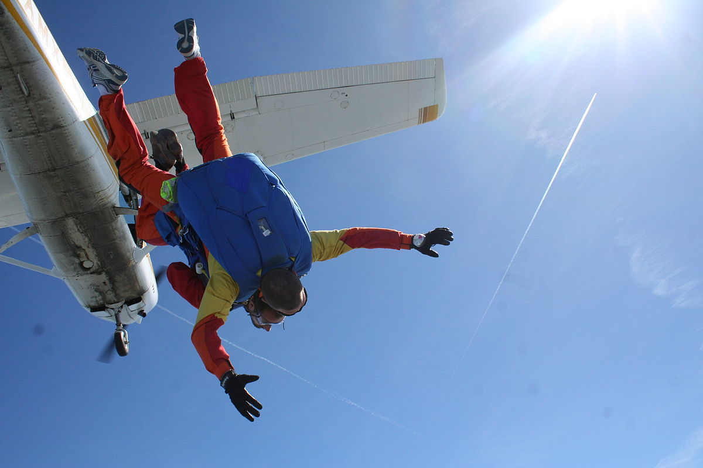
Saut en parachute (séquence A)
Image : Wikimedia Commons - Dregcla

Objectif
L'objectif de cette activité est de de travailler sur la description de mouvements dans différents référentiels. Elle est adaptée à des élèves en fin de cycle 4 ou seconde. Elle gagne cependant à être simplifiée pour des élèves de début de cycle 4.

Durée
15 min à 1 h en fonction du nombre de vidéos utilisées.

Matériel
- un PC équipé d'un logiciel équipé de lecture de vidéos
- un vidéoprojecteur
- une connexion Internet ou les vidéos issues du site de l'académie d'Aix-Marseille et fournies en annexe
- éventuellement un logiciel de type Plickers ou un boîtier pour faire voter les élèves

Déroulement
Cette activité s’appuie sur plusieurs vidéos d'un saut en parachute. Elles peuvent venir compléter l'évaluation diagnostique réalisée précédemment, mais également être proposées de manière indépendante.

Énoncé

A - Vidéo saut avec cameraman
Visionner la vidéo (n°1) d'un parachutiste filmé par un cameraman C1 qui saute en même temps que lui. Visionner ensuite la vidéo (n°2) d'un parachutiste filmé par un cameraman C2 resté dans l'avion.Décrire qualitativement le mouvement du parachutiste :
- par rapport à (ou « vu par ») C2 ;
- par rapport à l'avion ;
- par rapport au pilote de l'avion ;
- par rapport à C1 ;
- par rapport à la camera de C1.
Que remarquez-vous ?

B - Vidéo ouverture du parachute
Le parachutiste est filmé durant sa chute par C1. Il ouvre son parachute pendant que C1 continue à le filmer. Puis C1 ouvre son parachute. Visionner la vidéo n°3, puis décrire qualitativement le mouvement du parachutiste :
- par rapport à C1, avant l'ouverture du parachute.
- par rapport à C1, après l'ouverture du parachute.
- par rapport à la caméra de C1, avant l'ouverture du parachute.
- par rapport à la caméra de C1, après l'ouverture du parachute.
Que remarquez-vous ?

C - Approfondissement possible en histoire des sciences pour les élèves de seconde
Cette activité peut être complétée par un travail d'analyse du texte historique « Dialogue sur les deux grands systèmes du monde » de Galilée (1632), qui peut être proposé à la maison, avant une mise en commun en classe.
- Faire une recherche rapide sur Aristote et Galilée (dates, pays, travaux, pensée sur le mouvement de la terre).
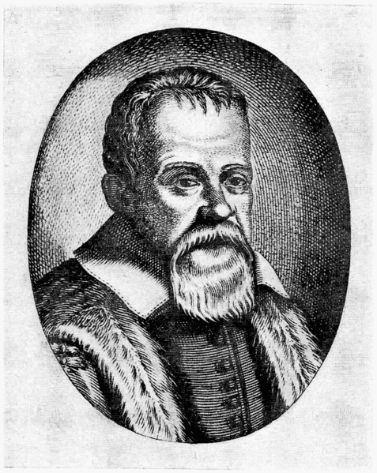 | 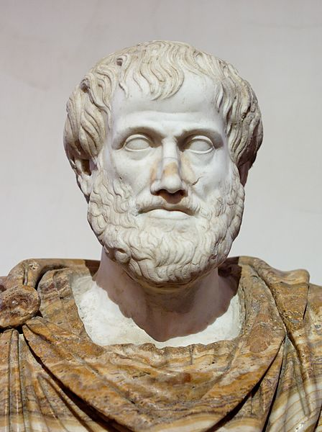
Galilée  par Élisée Reclus (1830 – 1905)  Wikimédia Commons | Aristote  par Lysippe (≈ 390 av. J.-C., ≈ 300 av. J.-C.)  Wikimédia Commons
- Lire les questions ci-dessous, lire le texte à plusieurs reprises puis répondre aux questions.
- Comment selon Salviati peut-on déterminer si la Terre est en mouvement ou non ?
- Quelle(s) analogie(s) utilise l'auteur pour argumenter en faveur du mouvement de la Terre ?
- À quelle période, la rotation de la Terre sur elle-même a-t-elle été mise en évidence expérimentalement ?
- Quel est le lien entre ce texte et les questions des parties A et B.

Extrait de la deuxième journée
Trois personnages cherchent à établir si la Terre est en mouvement : Salviati (représentant la pensée de Galilée), Simplicio (représentant la pensée d'Aristote) et Sagredo (représentant le curieux qui souhaite comprendre).
SALVIATI : "Commençons donc nos spéculations par cette remarque : quel que soit le mouvement qu'on attribue à la Terre, pour nous, qui habitons cette Terre et donc participons à son mouvement, il doit rester totalement imperceptible et comme inexistant, du moins tant que nous considérons seulement les choses terrestres. Mais inversement, ce mouvement doit aussi nous apparaître comme entièrement commun à tous les corps et objets visibles, qui, séparés de la Terre ne participent pas à son mouvement. Par conséquent, la vraie méthode pour chercher si on peut attribuer un mouvement à la Terre – et si oui, lequel – c'est d'examiner et observer si les corps séparés de la Terre paraissent avoir un mouvement qui leur appartienne également à tous ; car un mouvement qu'on ne constaterait que pour la Lune, par exemple, et qui semblerait totalement étranger à Vénus, à Jupiter ou aux autres étoiles, ne pourrait en aucune façon appartenir à la Terre ou à autre chose que la Lune. Or, il y a un mouvement très général, le plus important de tous : le Soleil, la Lune, les autres planètes et les étoiles fixes, tout l'univers en un mot, à la seule exception de la Terre, nous paraissent se mouvoir universellement d'est en ouest en vingt-quatre heures ; en première apparence du moins, rien ne s'oppose à ce que ce mouvement puisse appartenir à la Terre seulement plutôt qu'à tout le reste du monde, la Terre exceptée ; qu'on suppose l'un ou l'autre, on doit voir les mêmes apparences. […]
Sur ce point, je vais, pour commencer par le plus général, présenter les raisons qui semblent appuyer la mobilité de la Terre; nous écouterons ensuite le signor Simplicio nous présenter les raisons qui s'y opposent.
Considérons d'abord simplement l'immense masse que constitue la sphère étoilée comparée à la petitesse du globe terrestre, qui y est contenu plusieurs millions de fois, pensons en outre quelle vitesse doit avoir son mouvement de révolution complète en un jour et une nuit; pour ma part, je ne puis me persuader que ce soit plus raisonnable et facile à croire : la sphère céleste ferait le tour et le globe terrestre resterait immobile !
SAGREDO : Admettons que les deux suppositions doivent entraîner exactement les mêmes conséquences pour tous les effets qui peuvent naturellement dépendre de ces mouvements, alors, à première vue et de façon générale, celui qui jugerait plus raisonnable de faire se mouvoir tout l'univers afin de maintenir la stabilité de la Terre me paraîtrait plus déraisonnable encore que l'homme qui, montant au sommet de votre Coupole* pour donner un coup d'œil à la ville et à sa campagne, exigerait alors, pour ne pas se fatiguer en tournant la tête, qu'on fasse tourner tout le paysage autour de lui. Si cette supposition égale ou dépasse en absurdité l'exemple que je viens d'évoquer, l'autre pourrait bien, elle, présenter de nombreux avantages importants et m'amener à la trouver plus crédible. Mais Aristote, Ptolémée et le signor Simplicio ont dû sans doute trouver aussi des avantages : s'il y en a, il serait bon de nous les présenter ; sinon, il sera clair à mes yeux qu'il n'y en a pas et ne peut en avoir."
*Il s'agit de la Coupole de Brunelleschi à Santa Maria del Fiore.
Évaluation diagnostique : position et vitesse (séquence B)

Présentation
Cette évaluation porte sur les difficultés de certains élèves à différencier la position et la vitesse. Nombre d’entre eux considèrent par exemple que deux objets ont forcément la même vitesse à l’instant où l’un dépasse l’autre.
Cette évaluation diagnostique peut être utilisée au cycle 4 (plutôt fin de cycle pour sa totalité, sinon en partie) et en seconde.

Questions

Question 1
Deux objets identiques E et F se déplacent le long d'un axe horizontal de gauche à droite. Leurs positions successives sont enregistrées toutes le 0,2 s et représentées par des carrés numérotés sur le schéma ci-dessous.
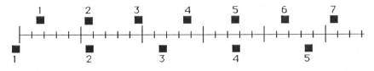
E
F

Choisir la(es) bonne(s) réponse(s) parmi les quatre propositions ci-dessous :
A / La vitesse de E est plus grande que la vitesse de F.
B / Les vitesses de E et F sont identiques.
C / La vitesse de E est plus petite que la vitesse de F.
D / Les vitesses de E et F diminuent au cours du temps.

Question 2
Deux objets identiques H et G se déplacent le long d'un axe horizontal de gauche à droite. Leurs positions successives sont enregistrées toutes les 0,2 s et représentées par des carrés numérotés sur le schéma ci-dessous :
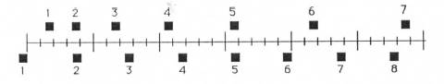
H

G

Les deux objets ont-ils la même vitesse à un instant donné ?
A / Non,
B / Oui, à l'instant 2,
C / Oui, à un moment entre les instants 3 et 4,
D / Oui, aux instants 2 et 5.

Réponses correctes attendues
Question 1 : C
Question 2 : C
Remédiation
L’activité Vitesse d’un avion de ligne civile proposée ci-après permet de travailler la notion de vitesse.
Évaluation diagnostique : Influence du référentiel (Séquence B)

Présentation
Cette évaluation diagnostique a pour objectif de mettre en évidence le raisonnement commun qui considère que le changement de référentiel n'a pas d'influence sur la trajectoire, ni la vitesse d'un objet en mouvement (ni sur la distance parcourue par cet objet, même si cette notion n'est pas explicitement présente dans le programme). Elle permet d'introduire de nombreuses activités sur l'analyse des mouvements (chronophotographie, utilisation de papier calque pour les changements de référentiel, enregistrements vidéo…) qui remettent en cause cette conception erronée.
Le terme de référentiel n’apparaît pas dans le programme de cycle 4. Les notions abordées dans cette évaluation sont au bien au programme en revanche.

Questions

Question 1
Un garçon joue au ballon avec une fille à bord d'un TGV roulant à vitesse constante, sur une portion rectiligne du parcours. À un instant donné, il lui envoie la balle. Au même moment une vache, immobile dans son pré, observe le train et ses passagers.
Les caractéristiques du mouvement suivantes sont-elles les mêmes pour la vache et pour les enfants ?
 | Oui | Non
La vitesse de la balle
La trajectoire parcourue
La distance parcourue par la balle

Question 2
Dans une rivière, deux nageurs sont accrochés chacun à une bouée individuelle. L'un d'eux est entraîné par un fort courant, à vitesse constante et l’autre est accroché à une branche d’arbre. Un petit poisson saute dans une direction parallèle à celle du courant.
Les grandeurs suivantes sont-elles les mêmes pour les deux nageurs ?
 | Oui | Non
La vitesse du poisson à un instant donné
La longueur du saut du poisson

Éléments de correction et d’interprétation de l’évaluation diagnostique
Dans tous les cas, ces grandeurs ne sont pas les mêmes pour les deux observateurs.
L’activité a été testée dans deux classes de seconde. Ci-dessous on récapitule les réponses pour deux classes de seconde (65 élèves) avant l'enseignement de mécanique.
Question 1 | Oui | Non
La vitesse de la balle | 29 % | 71 %
La trajectoire parcourue | 53 % | 47 %
La distance parcourue par la balle | 57 % | 43 %

Question 2 | Oui | Non
La vitesse du poisson à un instant donné | 38 % | 62 %
La longueur du saut du poisson | 47 % | 53 %

La notion de vitesse dépendant du référentiel semble acquise pour une majorité d’élèves, même si elle reste fragile dans des contextes moins familiers. En revanche, les questions relatives aux trajectoires s’avèrent plus délicates à appréhender.
Vitesse d’un avion de ligne civile (Séquence B)

Présentation
Séquence extraite (p 33-34) de la ressource Expérimentation et modélisation, la place du langage mathématique en physique-chimie.
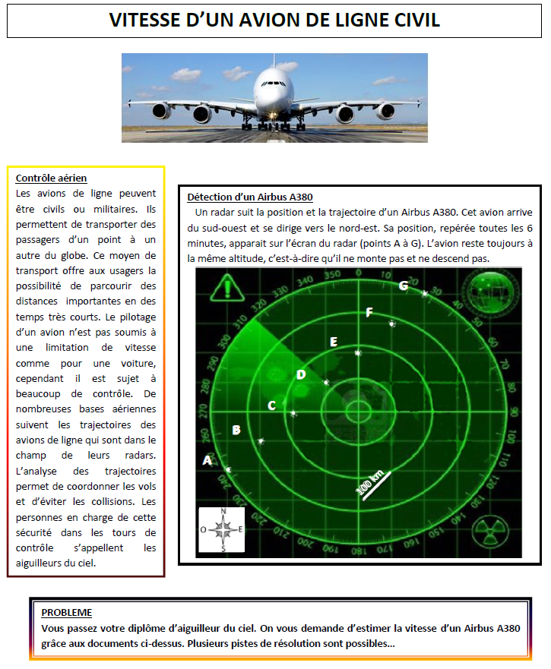
Le travail spécifique sur la relativité du mouvement est proposé dans l’activité 1 ci-après. Les détails sur l’activité (exemples d’attendus, aides possibles, etc.) se trouvent dans la ressource d’origine.
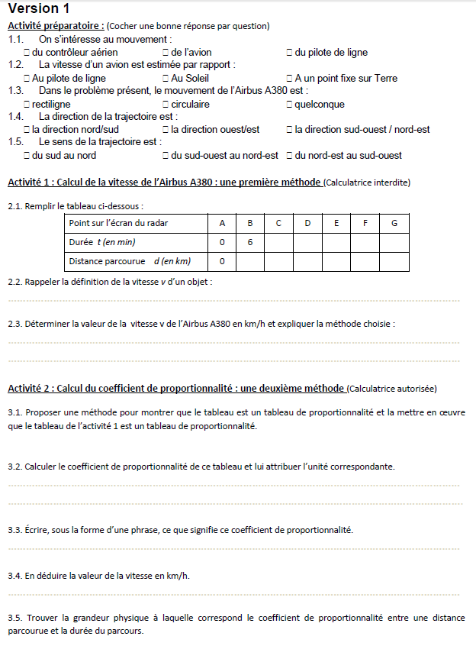

Activité préparatoire
Cocher une bonne réponse par question.
- On s’intéresse au mouvement :
□ du contrôleur aérien | □ de l’avion | □ du pilote de ligne
- La vitesse d’un avion est estimée par rapport :
□ au pilote de ligne | □ au Soleil | □ à un point fixe sur Terre
- Dans le problème présent, le mouvement de l’Airbus A380 est :
□ rectiligne | □ circulaire | □ quelconque
- La direction de la trajectoire est :
□ la direction nord/sud | □ la direction ouest/est | □ la direction sud-ouest / nord-est
- Le sens de la trajectoire est :
□ du sud au nord | □ du sud-ouest au nord-est | □ du nord-est au sud-ouest

Activité 1
- Remplir le tableau ci-dessous :
Point sur l’Écran du radar | A | B | C | D | E | F | G
Durée t (en min) | 0 | 6
Distance parcourue d (en km) | 0
- Rappeler la définition de la vitesse v d’un objet.
- Déterminer la valeur de la vitesse v de l’Airbus A380 en km/h et expliquer la méthode choisie.
Afin de travailler les notions de relativité du mouvement et de référentiel, il est possible d'ajouter les questions suivantes, en fin de cycle 4 ou en seconde.
- En déduire la vitesse du pilote par rapport au sol, puis par rapport à l'Airbus A380.
Ce complément à l'activité permet d'illustrer sur un cas simple l'évaluation diagnostique.

Activité 2 : Calcul du coefficient de proportionnalité : une deuxième méthode (Calculatrice autorisée)
- Proposer une méthode pour montrer que le tableau est un tableau de proportionnalité et la mettre en œuvre que le tableau de l’activité 1 est un tableau de proportionnalité.
- Calculer le coefficient de proportionnalité de ce tableau et lui attribuer l’unité correspondante.
- Écrire, sous la forme d’une phrase, ce que signifie ce coefficient de proportionnalité.
- En déduire la valeur de la vitesse en km/h.
- Trouver la grandeur physique à laquelle correspond le coefficient de proportionnalité entre une distance parcourue et la durée du parcours.

Évaluation formative - Le véhicule et le canon

Projection préparatoire
Une équipe de télévision américaine a monté une expérience consistant à projeter un boulet de canon de l'arrière d'une voiture. Les réglages sont tels que le boulet est éjecté à la même vitesse que celle de la voiture dans le sens opposé au mouvement de la voiture. L'expérience est filmée et la vidéo étudiée lors de la séance. Deux personnes observent en même temps le boulet : un passager assis à l'arrière du véhicule et un piéton immobile par rapport au sol.
Mythbusters - Soccer Ball Shot from Truck

Questions

Question A
Du point de vue du passager présent dans la voiture, le boulet, une fois éjecté, se déplace :
- Vers l'arrière du véhicule.
- Vers l'avant du véhicule.
- Ni l'un ni l'autre, il tombe à la verticale.
- Je ne sais pas.
Car :
- Le boulet est éjecté vers l'arrière par rapport à la voiture.
- Le passager présent dans le véhicule regarde vers l'arrière.
- La voiture va vers l'avant donc le boulet aussi.

Question B
Du point de vue du piéton immobile par rapport au sol, regardant passer le véhicule, le boulet une fois éjecté se déplace :
- Vers l'arrière du véhicule.
- Vers l'avant du véhicule.
- Ni l'un ni l'autre, il tombe à la verticale.
- Je ne sais pas.
Car :
- Le piéton regarde vers l'arrière du véhicule.
- Le boulet est éjecté avec la même vitesse que celle de la voiture mais en sens inverse.
- La voiture va vers l'avant donc le boulet aussi.

Question C
Parmi ces propositions, lesquelles sont vraies ?
- Le boulet va à la même vitesse par rapport au passager et par rapport au piéton.
- Le boulet met autant de temps à tomber pour le passager et pour le piéton.
- Le boulet parcourt la même distance pour les deux personnes.
- La vitesse du boulet dépend du point de vue duquel l'observateur se place.

Question D
Représenter l'allure de trajectoire du boulet observée par le piéton lorsque le boulet est éjecté vers l'arrière du véhicule avec une vitesse égale à celle de la voiture.

On suppose à présent que le boulet est toujours éjecté vers l'arrière du véhicule, mais avec une vitesse différente de celle de la voiture. Les deux observateurs sont toujours les mêmes : le piéton est immobile par rapport au sol et le passager est assis dans la voiture en mouvement.

Question E
Ici, le boulet est éjecté avec une vitesse inférieure à celle de la voiture. Parmi ces propositions, lesquelles sont vraies ?
- Du point de vue du passager, le boulet part vers l'arrière du véhicule.
- Du point de vue du piéton, le boulet et la voiture se déplacent dans le même sens.
- La distance parcourue est la même par rapport aux deux observateurs.
- Le temps de parcours est le même pour les deux observateurs.

Question F
Représenter l'allure de la trajectoire du boulet observée par le piéton dans le cas où le boulet est éjecté vers l'arrière du véhicule avec une vitesse inférieure à celle de la voiture.

Question G
Ici, le boulet est éjecté avec une vitesse supérieure à celle de la voiture. Parmi ces propositions, lesquelles sont vraies ?
- Du point de vue du passager, le boulet part vers l'arrière du véhicule.
- Du point de vue du piéton, le boulet et la voiture se déplacent dans le même sens.
- La distance parcourue est la même par rapport aux deux observateurs.
- Le temps de parcours est le même pour les deux observateurs.

Question H
Représenter l'allure de la trajectoire du boulet observée par le piéton dans ce cas où le boulet est éjecté vers l'arrière du véhicule avec une vitesse supérieure à celle de la voiture.

Éléments de correction et d’interprétation de l’évaluation formative

Question A
Réponse correcte : le boulet se déplace vers l'arrière du véhicule car il est éjecté vers l'arrière par rapport à lui.
Difficulté détectée : mauvaise compréhension du référentiel d'observation.

Question B
Réponse correcte : ni l'un ni l'autre, il tombe à la verticale, car la vitesse initiale du boulet par rapport au piéton est nulle.
Difficulté détectée : mauvaise compréhension du référentiel d'observation et de la composition des vitesses.

Question C
Réponses correctes : le boulet met autant de temps à tomber pour le passager et pour le piéton ; la vitesse de la balle dépend du point de vue duquel l'observateur se place.
Difficultés détectées : les trajectoires et les vitesses se transforment lorsque l'on passe d'un référentiel à un autre ; le temps s'écoule de manière identique dans tous les référentiels en mécanique classique.

Question E
Réponses correctes : du point de vue du passager, le boulet part vers l'arrière du véhicule ; du point de vue du piéton, le boulet et la voiture se déplacent dans le même sens ; le temps de parcours est le même pour les deux observateurs.
Difficultés détectées : les trajectoires et les vitesses se transforment lorsque l'on passe d'un référentiel à un autre ; le temps s'écoule de manière identique dans tous les référentiels en mécanique classique.

Question G
Réponses correctes : du point de vue du passager, le boulet part vers l'arrière du véhicule ; le temps de parcours est le même pour les deux observateurs.
Difficultés détectées : les trajectoires et les vitesses se transforment lorsque l'on passe d'un référentiel à un autre ; le temps s'écoule de manière identique dans tous les référentiels en mécanique classique.

Questions D, F et H
Réponses correctes :
- Question D : chute libre verticale.
- Question F : chute libre (parabolique) orientée dans le même sens que le mouvement du véhicule.
- Question H : chute libre (parabolique) orientée dans le sens opposé à celui le mouvement du véhicule.

Retours des expérimentations en classe

Conceptions erronées : extraits de copies d'élèves
Différentes conceptions erronées ont pu être mises en évidence.
La trajectoire peut être correcte, mais la notion de vitesse composée est évidemment à consolider. Le lien avec la vitesse relative n'est pas bien maîtrisé. La notion de vitesse relative est à reprendre.
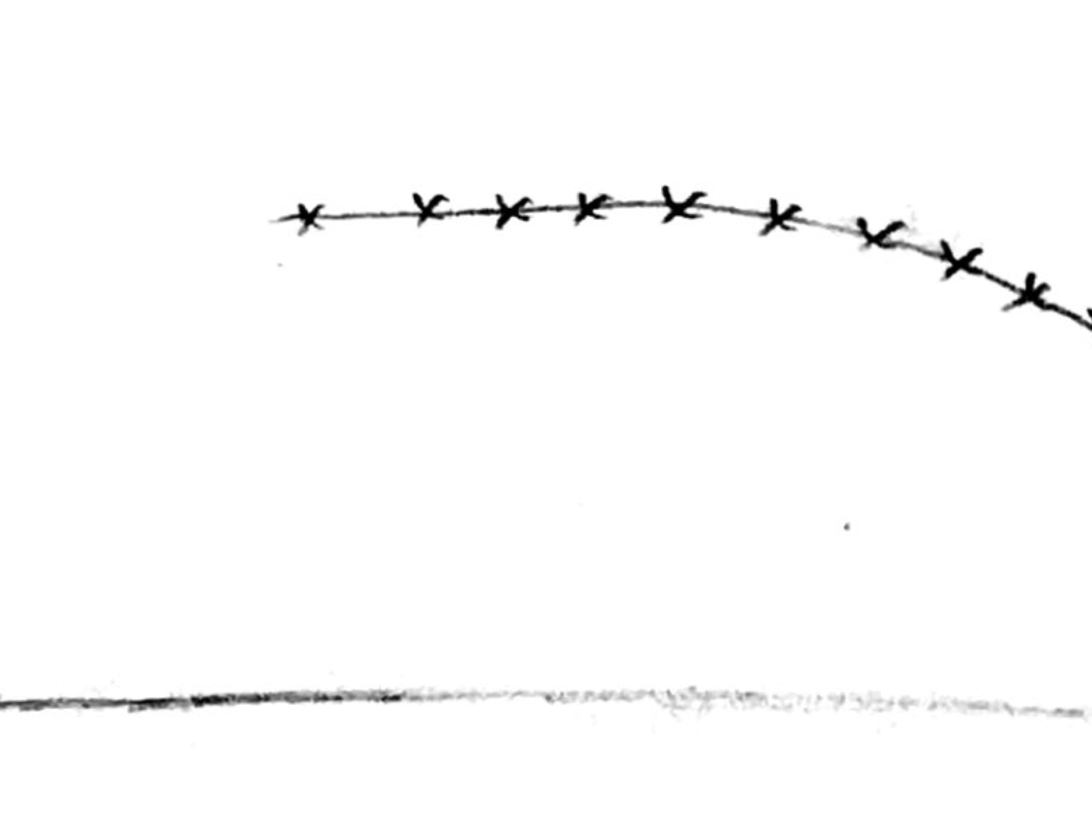 | 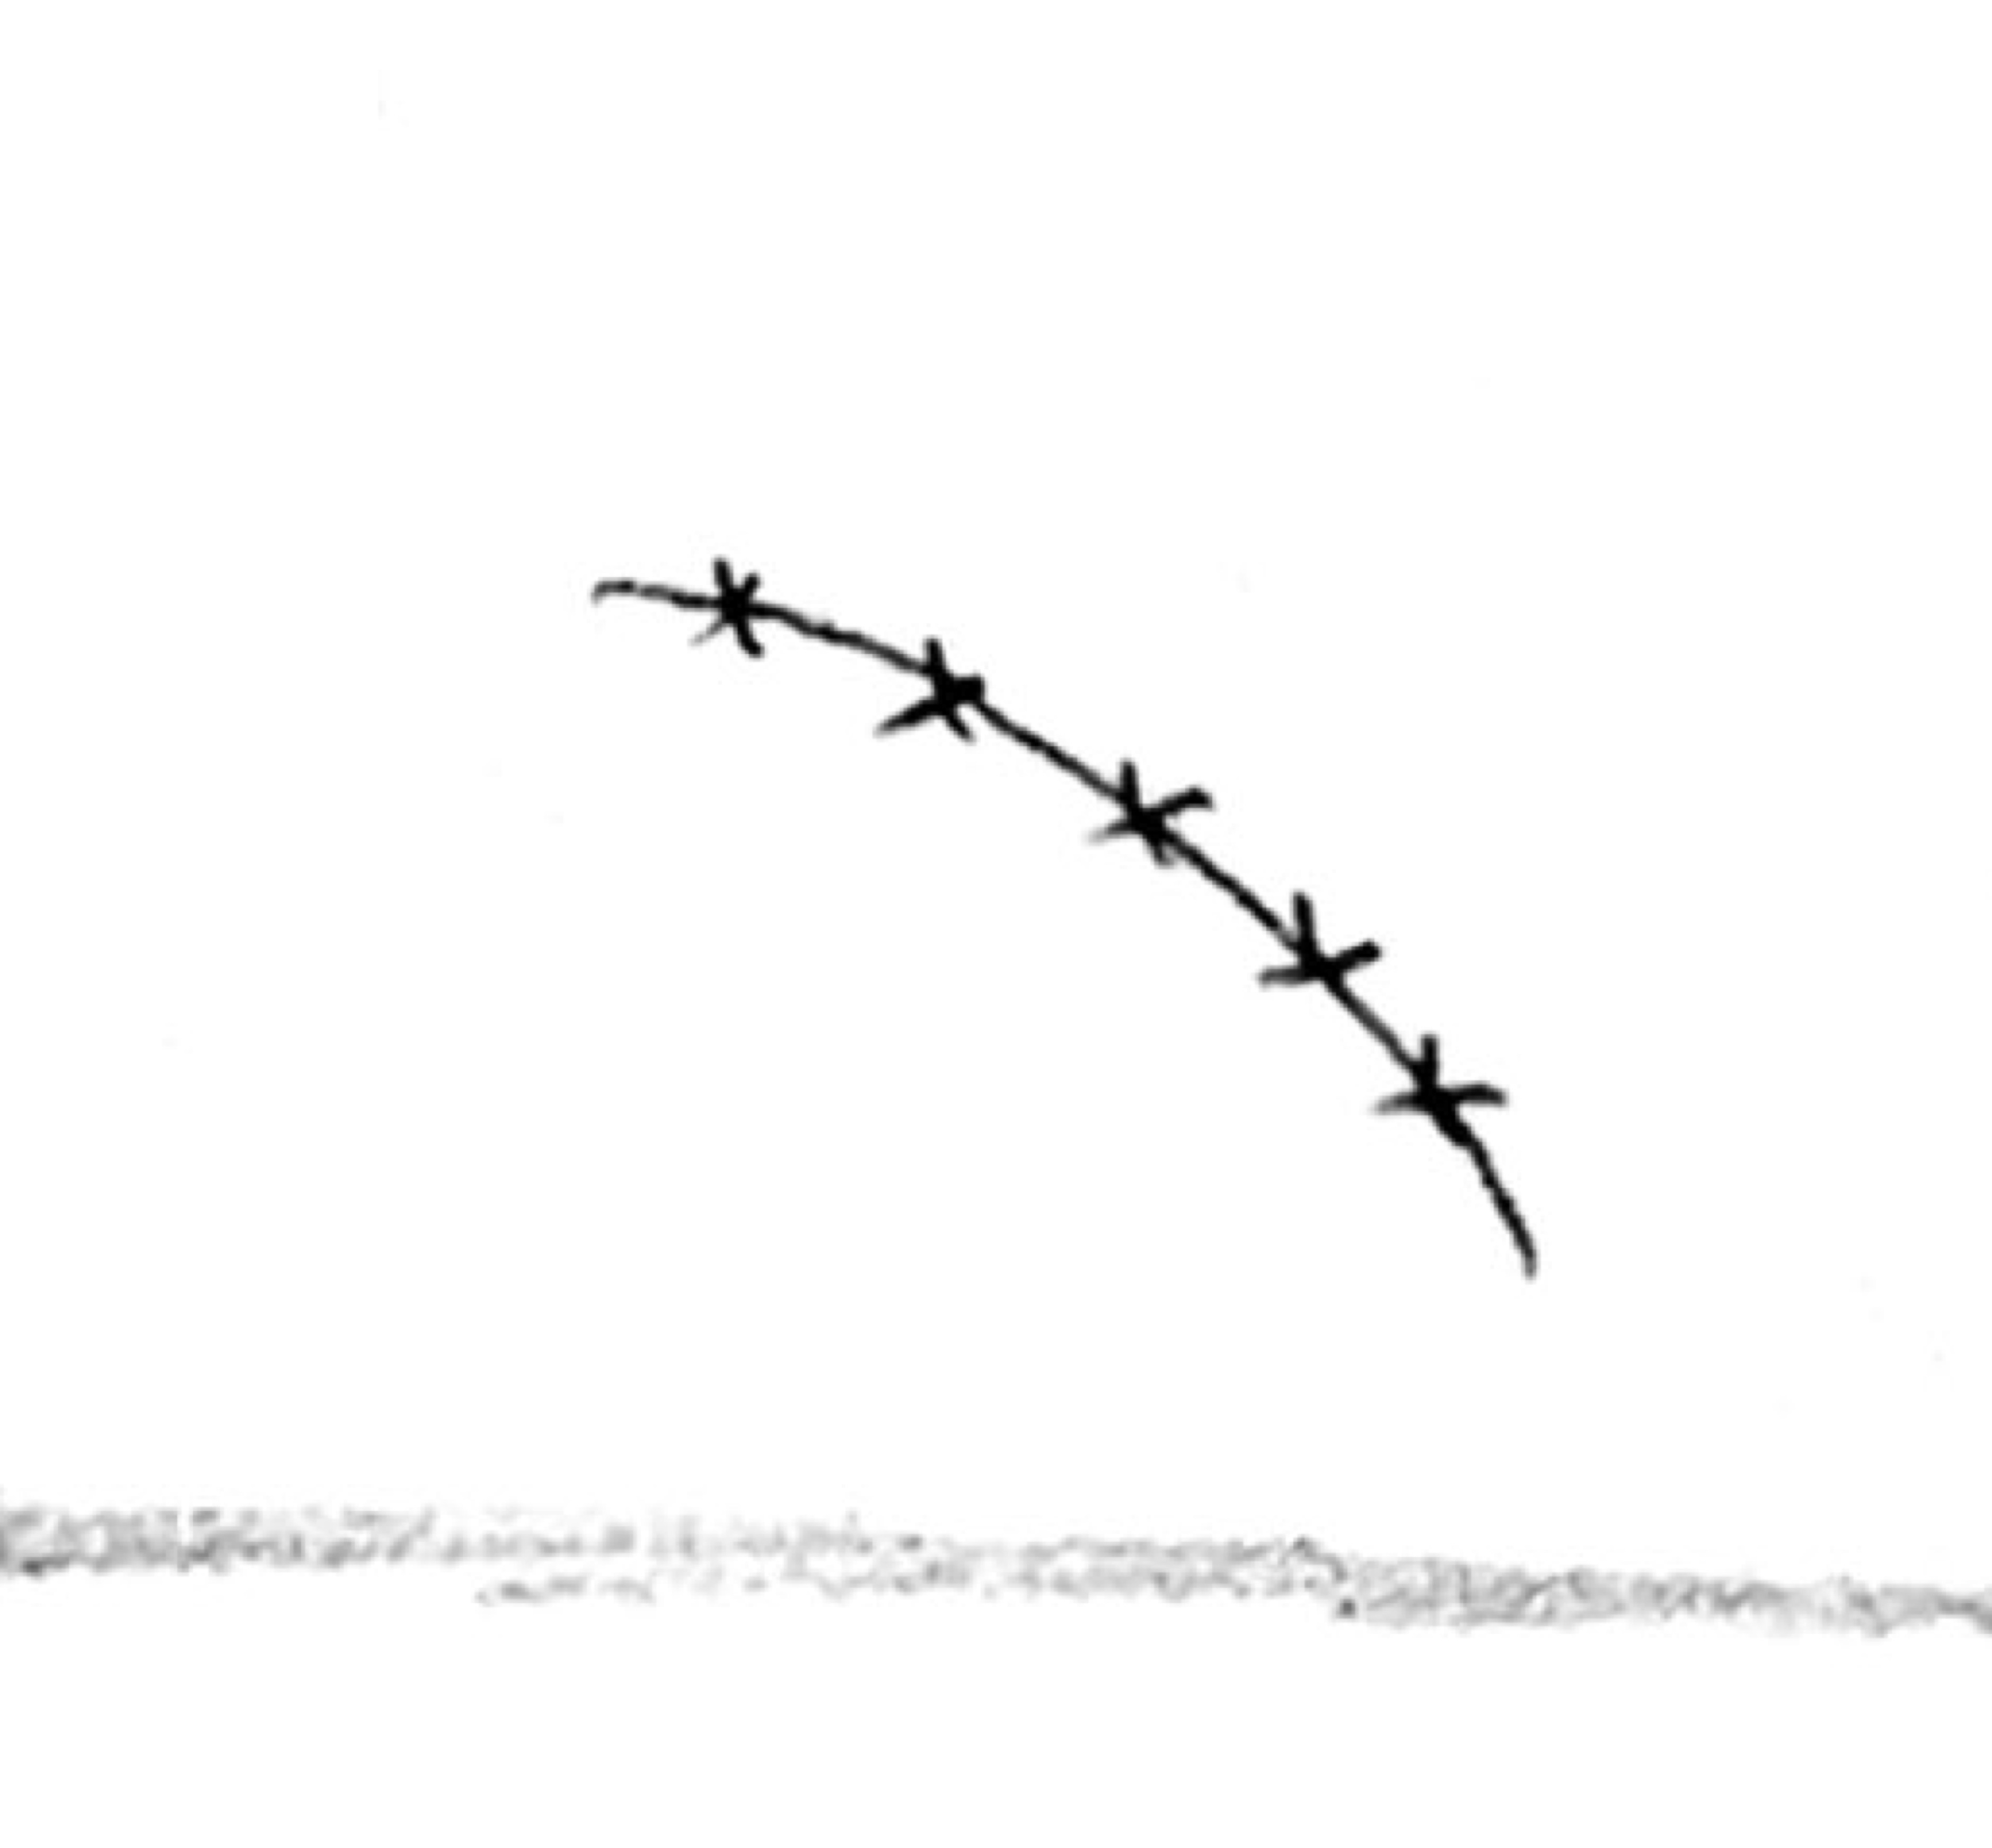 | 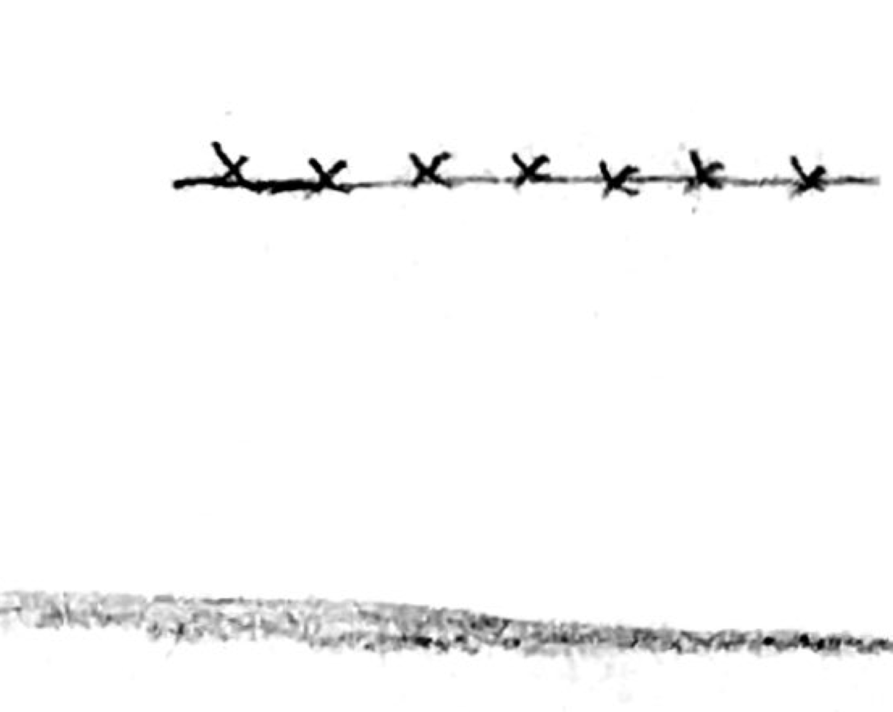
Question D | Question F | Question H
Le boulet adopte dans certains cas une trajectoire improbable, mais la notion de vitesse composée est comprise, jusqu'au changement de sens de la trajectoire suivant la vitesse relative de la balle par rapport au véhicule. La retranscription de la vidéo en trajectoire est à reprendre.
 | 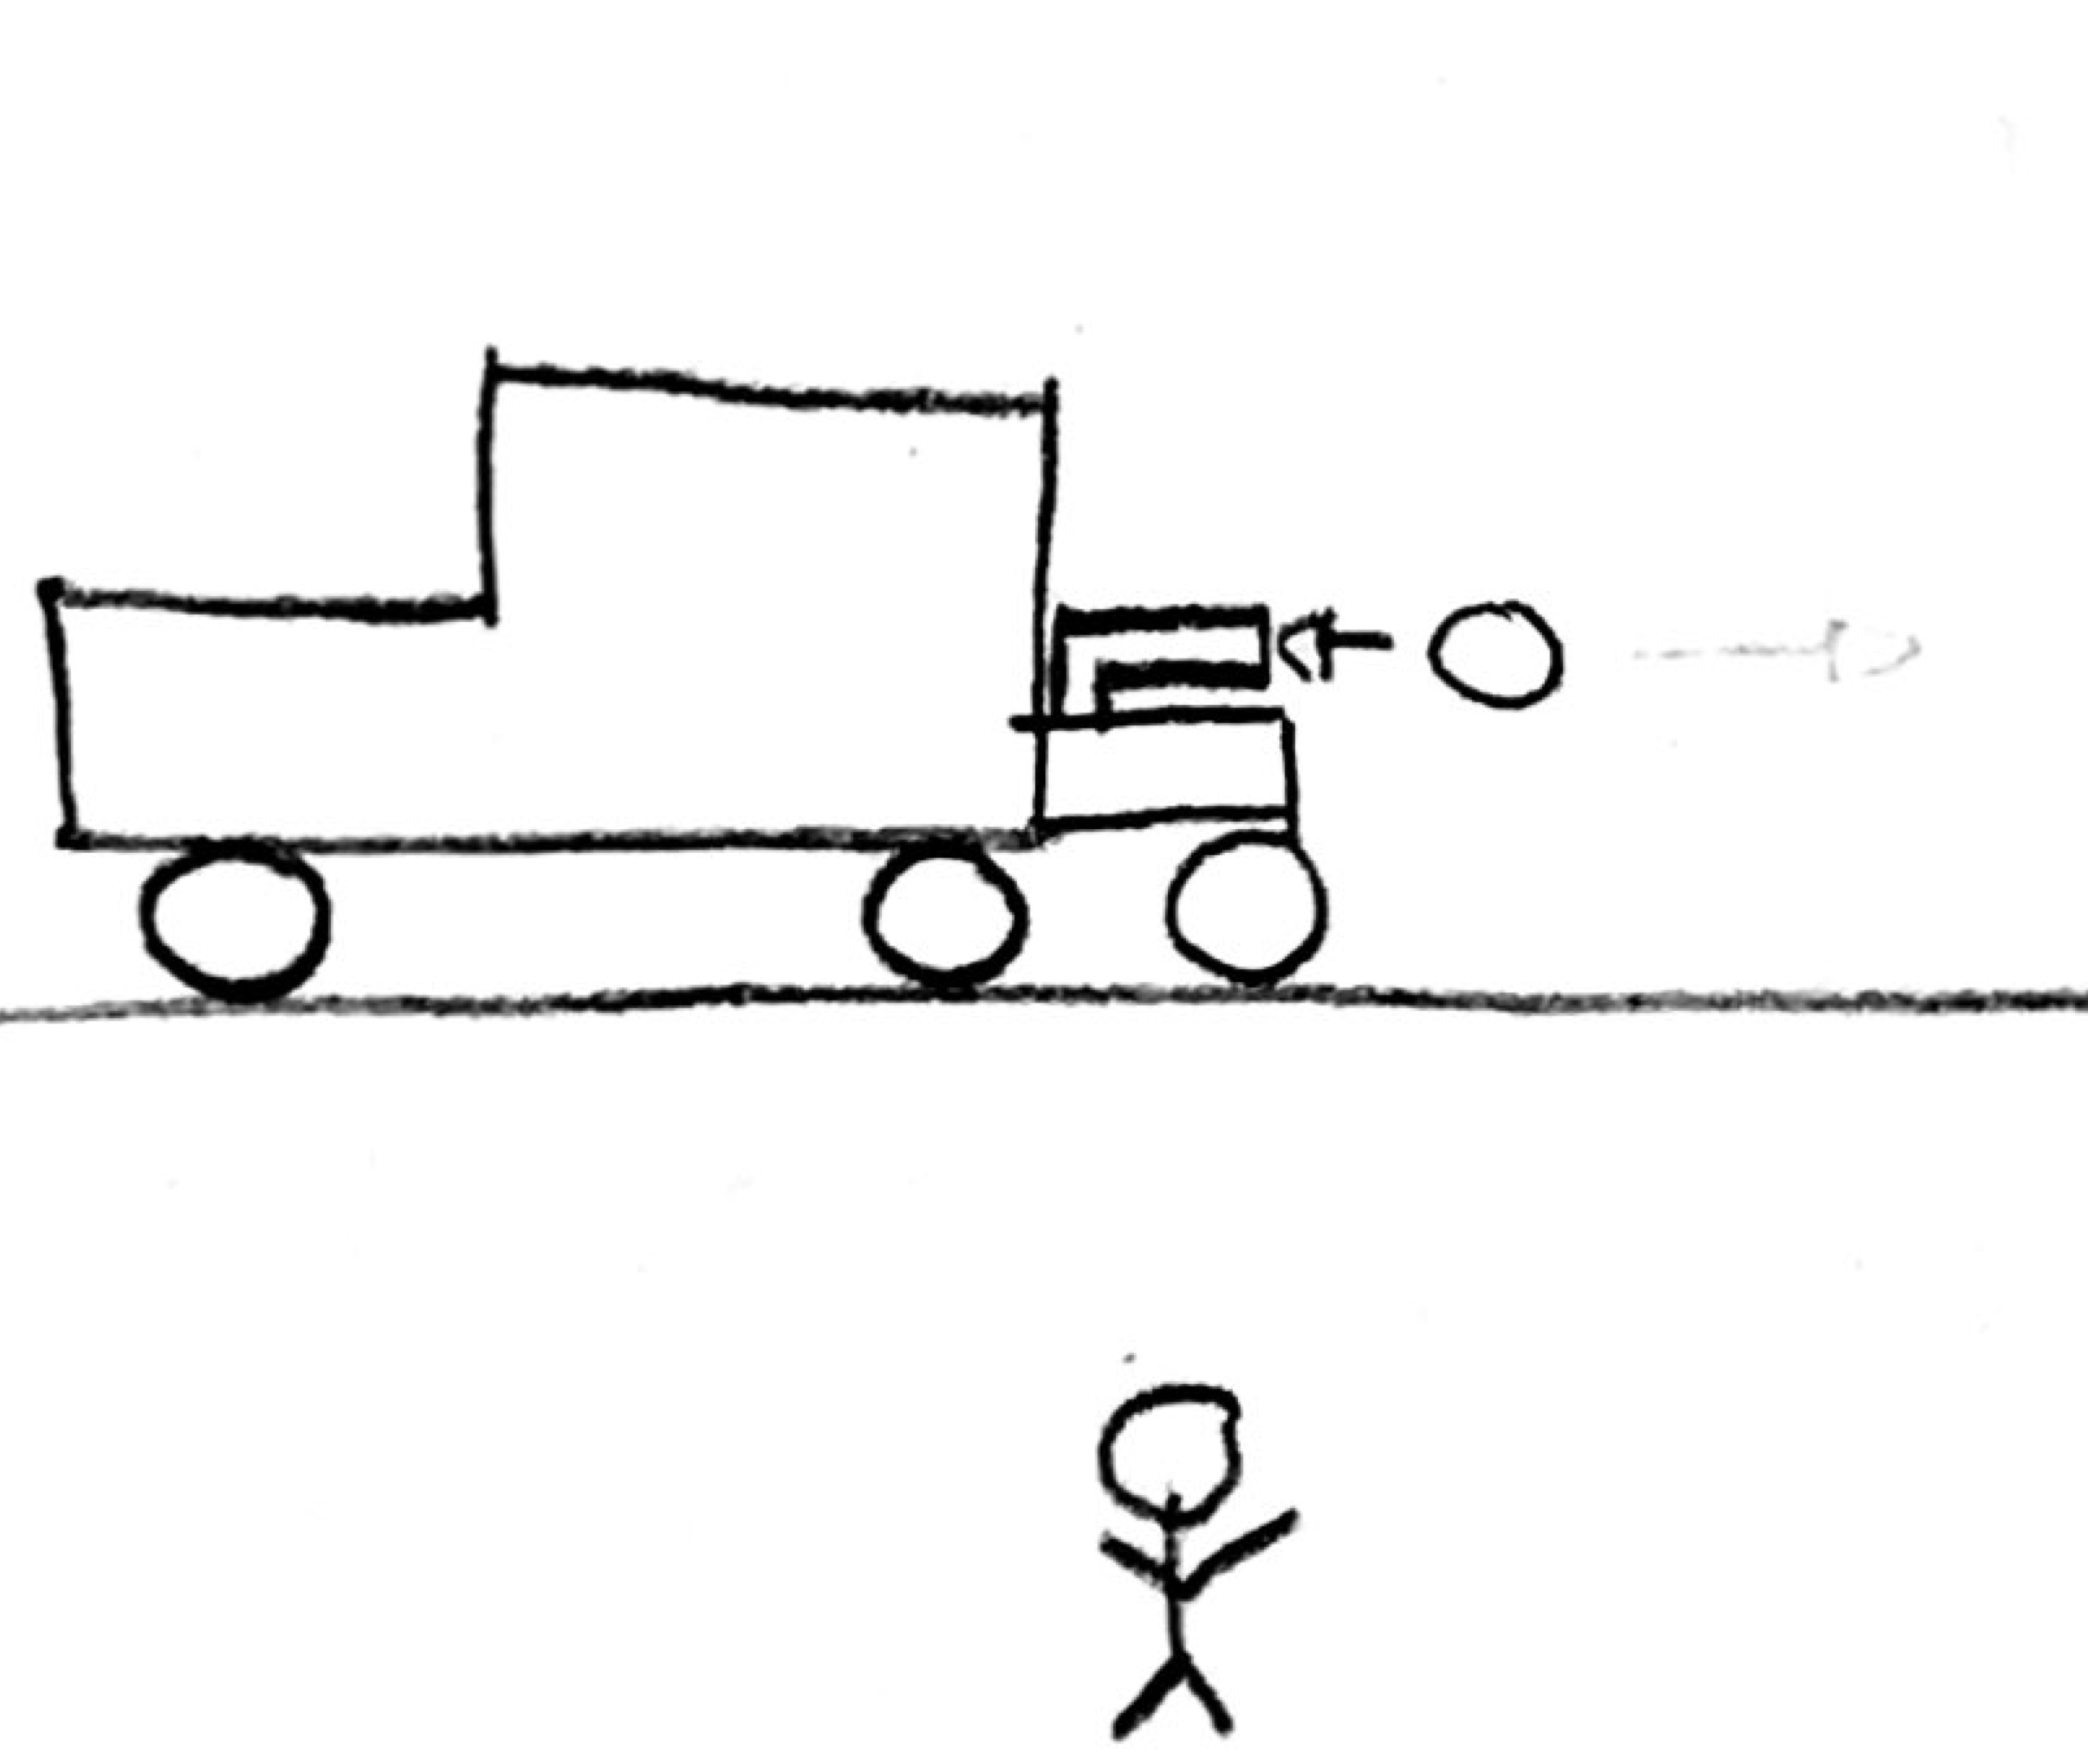 | 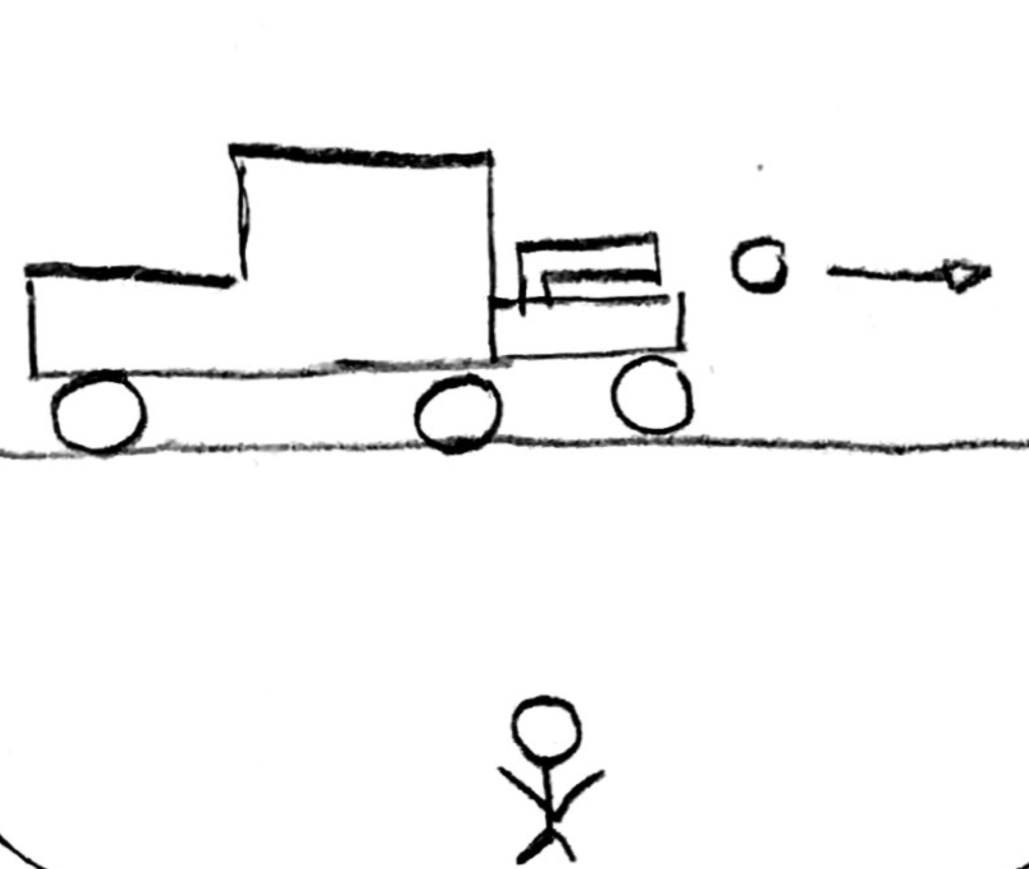
Question D | Question F | Question H

Remédiation
L’activité Saut en parachute peut être proposée aux élèves qui rencontrent des difficultés liées à la notion de référentiel.

Saltiel, E & Malgrange, JP (1979), Les raisonnements naturels en cinématique élémentaire, Bulletin de l'Union des Physiciens, n°616, pp. 1325-1355 – Viennot, L (1996), Raisonner en physique. La part du sens commun, De Boeck, Bruxelles.
Coppens, N. (2007), Comment détecter les conceptions des élèves en mécanique ?, Actes du congrès UdPPC, Viennot, L. (1997), Raisonner en physique, la part du sens commun, Bruxelles, De Boeck.
Coppens, N. (2007), Comment détecter les conceptions des élèves en mécanique ?, Actes du congrès UdPPC.
Ce questionnaire est repris de l'article de Hestenes, D et al. (1992), Force concept inventory, The physics teacher, vol.30, p. 141.

